**Practicas Arduino**

**Instrucciones: Agregar Foto del código y monitor serial y 2 fotos del circuito armado en la Protoboard.**

**Practica #13: Sensor de temperatura LM35, valores:**

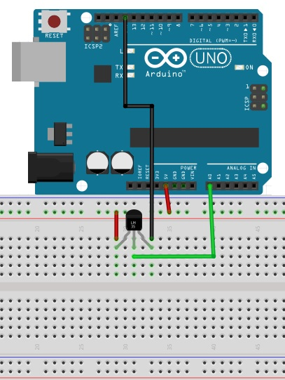

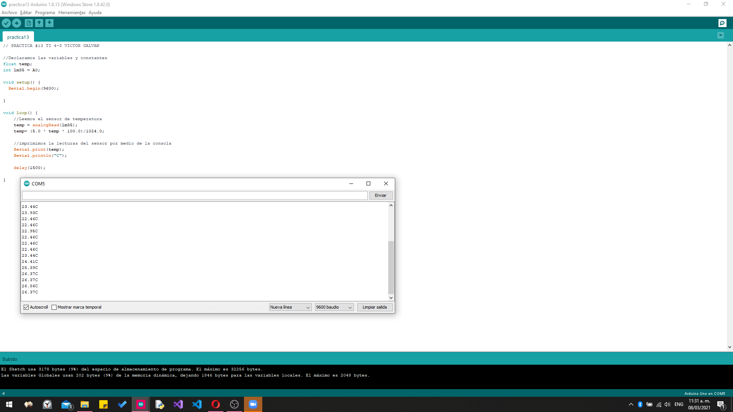

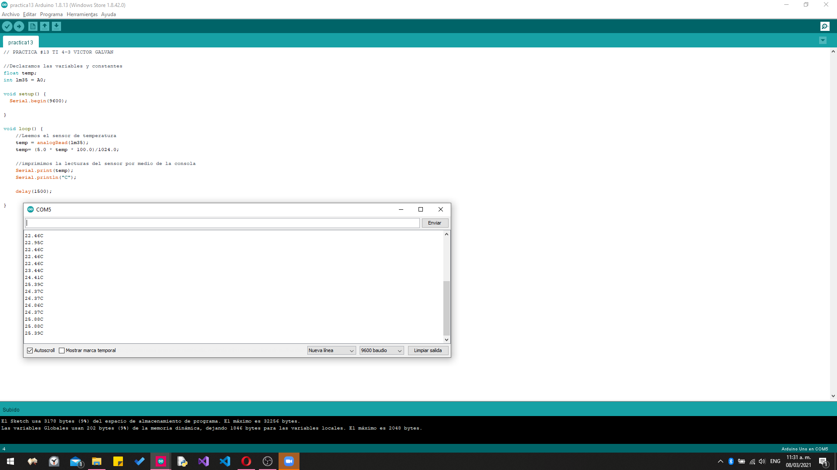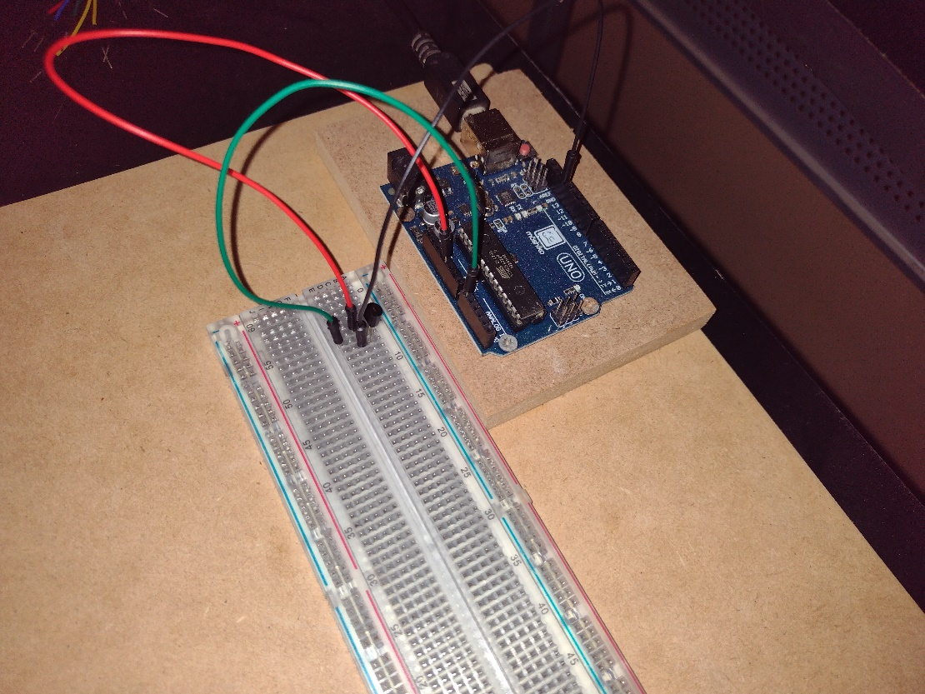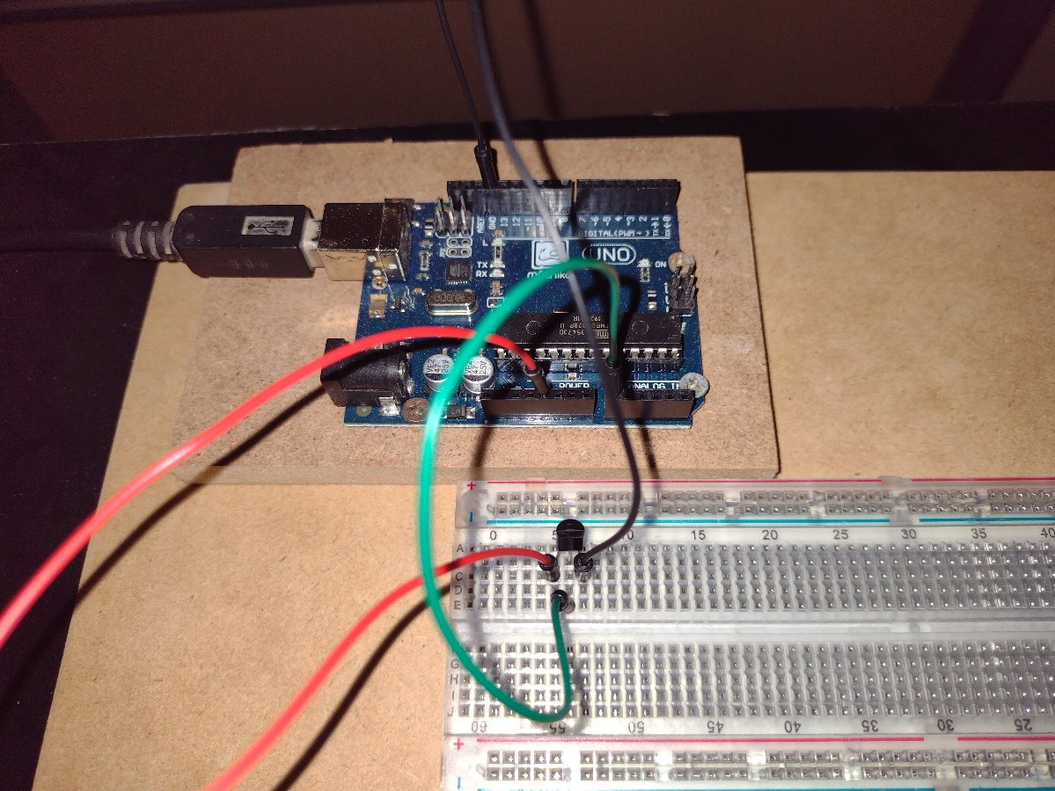

**Practica #14: Encender Led con Sensor de temperatura:**

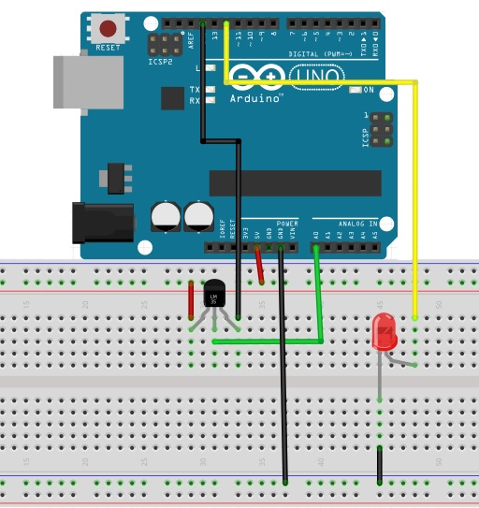

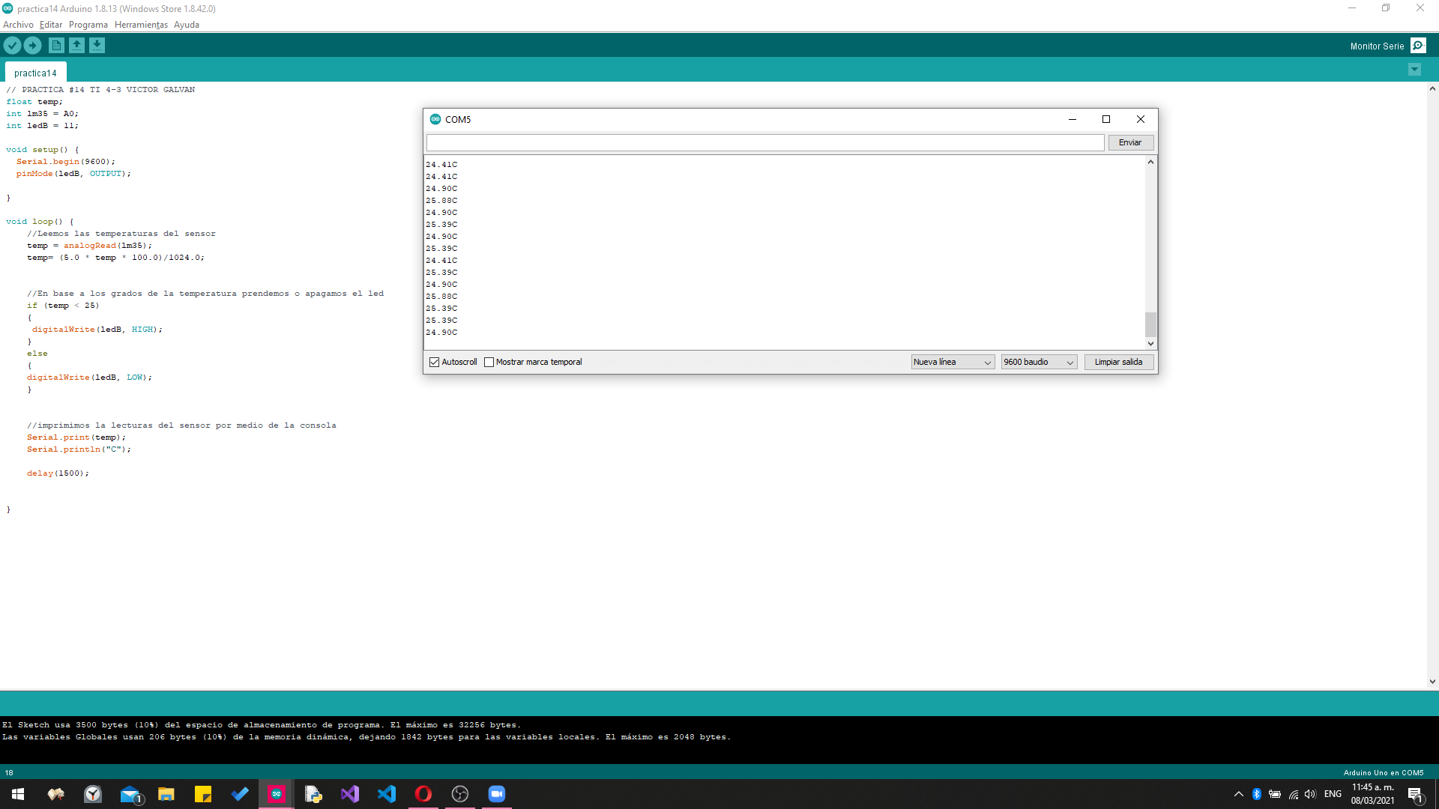

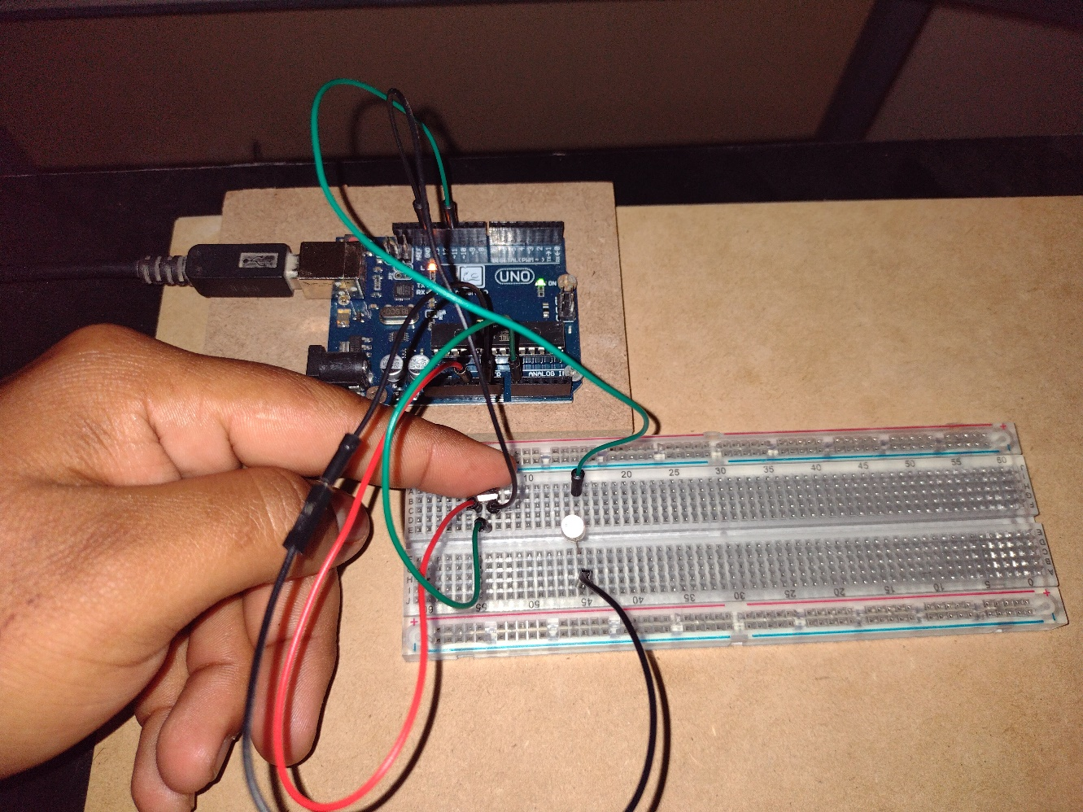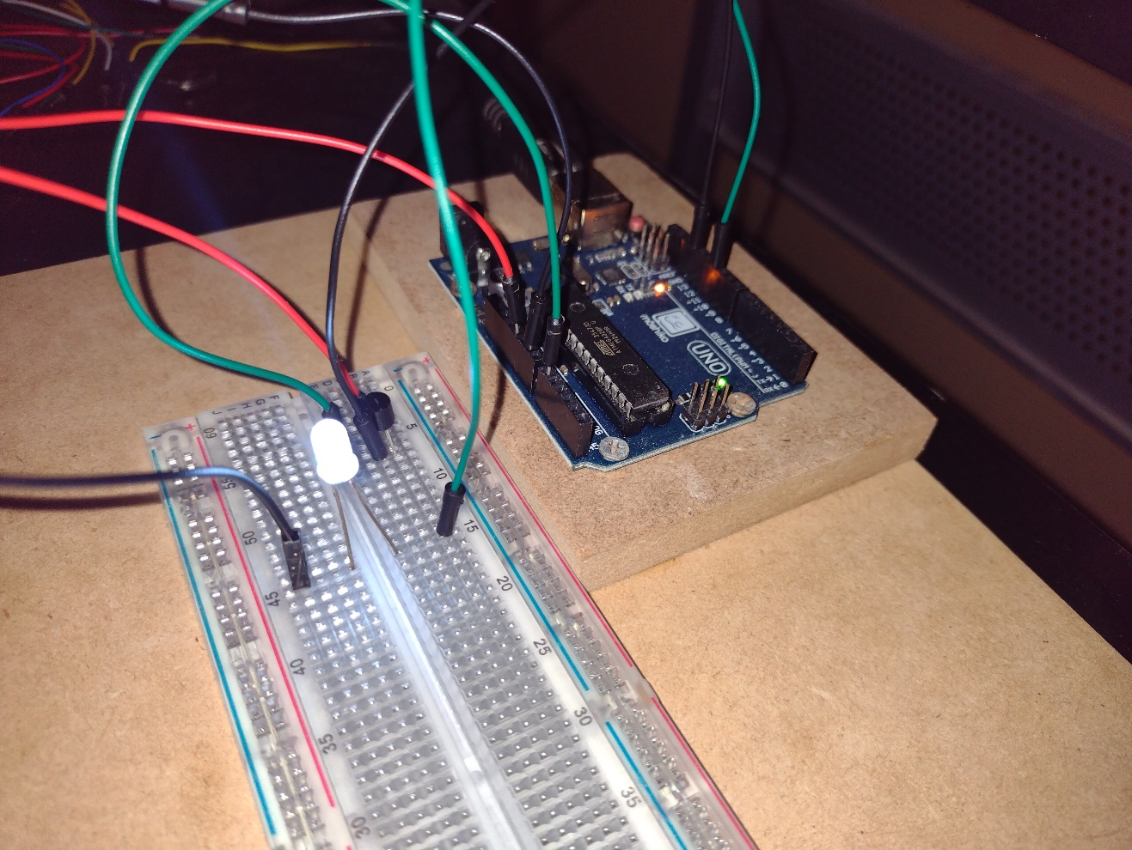

**Practica #15: Encender 3 led con diferentes temperaturas:**

**1.- Encender led Blanco si la temperatura es menor a 24°c**

**2.- Encender led Amarillo si la temperatura es mayor o igual a 24°c y menor a 27°**

**3.- Encender led Rojo si la temperatura es mayor a 27°c**

**Nota: cuando 1 led este encendido los demás deben estar apagados.**

